ZAKON

O RATIFIKACIJI PROTOKOLA O PRISTOPU ČRNE GORE K SEVERNOATLANTSKI POGODBI (MPPMNSAP)

1. člen

Ratificira se Protokol o pristopu Črne gore k Severnoatlantski pogodbi, podpisan v Bruslju 19. maja 2016.

2. člen

Besedilo protokola se v izvirniku v angleškem jeziku in prevodu v slovenski jezik glasi∗:

P R O T O C O L
TO THE NORTH ATLANTIC TREATY ON THE ACCESSION OF MONTENEGRO

The parties to the North Atlantic Treaty, signed at Washington on April 4, 1949,
Being satisfied that the security of the North Atlantic area will be enhanced by the accession of Montenegro to that Treaty,
Agree as follows:

Article I

Upon the entry into force of this Protocol, the Secretary General of the North Atlantic Treaty Organisation shall, on behalf of all the Parties, communicate to the Government of Montenegro an invitation to accede to the North Atlantic Treaty. In accordance with Article 10 of the Treaty, Montenegro shall become a Party on the date when it deposits its instrument of accession with the Government of the United States of America.

Article II

The present Protocol shall enter into force when each of the Parties to the North Atlantic Treaty has notified the Government of the United States of America of its acceptance thereof. The Government of the United States of America shall inform all the Parties to the North Atlantic Treaty of the date of receipt of each such notification and of the date of the entry into force of the present Protocol.

Article III

The present Protocol, of which the English and French texts are equally authentic, shall be deposited in the Archives of the Government of the United States of America. Duly certified copies thereof shall be transmitted by that Government to the Governments of all the Parties to the North Atlantic Treaty.

In witness whereof, the undersigned plenipotentiaries have signed the present Protocol.

Signed at Brussels on the 19 day of May 2016.

P R O T O K O L
O PRISTOPU ČRNE GORE K SEVERNOATLANTSKI POGODBI

Pogodbenice Severnoatlantske pogodbe, podpisane 4. aprila 1949 v Washingtonu, se,

zadovoljne, da se bo varnost severnoatlantskega območja povečala s pristopom Črne gore k tej pogodbi,

sporazumejo o naslednjem:

1. člen

Ob začetku veljavnosti tega protokola generalni sekretar Organizacije Severnoatlantske pogodbe v imenu vseh pogodbenic Vladi Črne gore pošlje vabilo za pristop k Severnoatlantski pogodbi. V skladu z 10. členom pogodbe Črna gora postane pogodbenica z dnem deponiranja listine o pristopu pri Vladi Združenih držav Amerike.

2. člen

Ta protokol začne veljati, ko vsaka pogodbenica Severnoatlantske pogodbe uradno obvesti Vlado Združenih držav Amerike, da ga je sprejela. Vlada Združenih držav Amerike obvesti vse pogodbenice Severnoatlantske pogodbe o datumu prejema vsakega takega uradnega obvestila in datumu začetka veljavnosti tega protokola.

3. člen

Ta protokol, katerega angleško in francosko besedilo sta enako verodostojni, se deponira v arhivu Vlade Združenih držav Amerike. Ta vlada pošlje pravilno overjene kopije protokola vladam vseh pogodbenic Severnoatlantske pogodbe.

V potrditev tega so podpisani pooblaščenci podpisali ta protokol.

Podpisano v Bruslju 19. maja 2016.

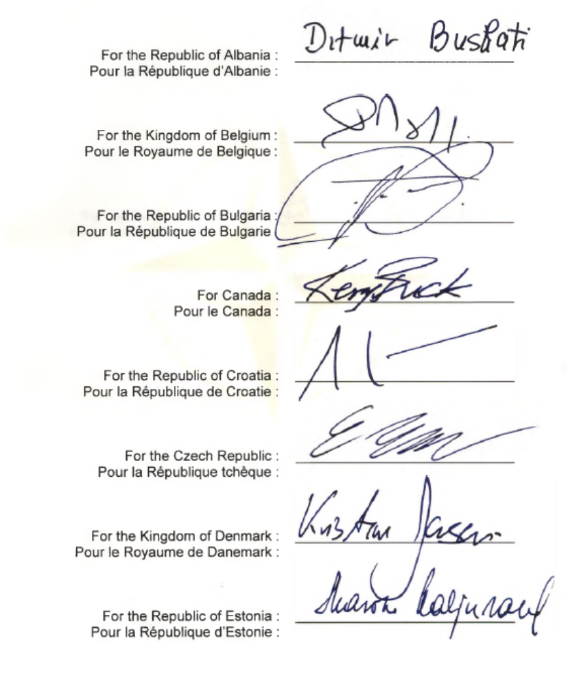

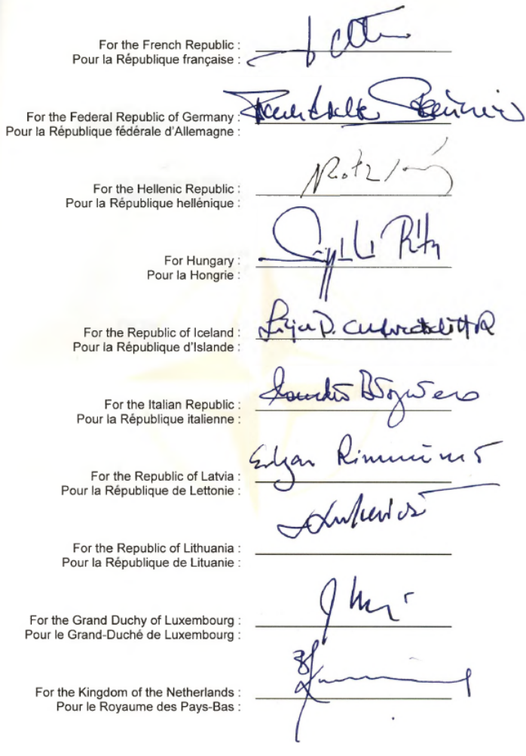
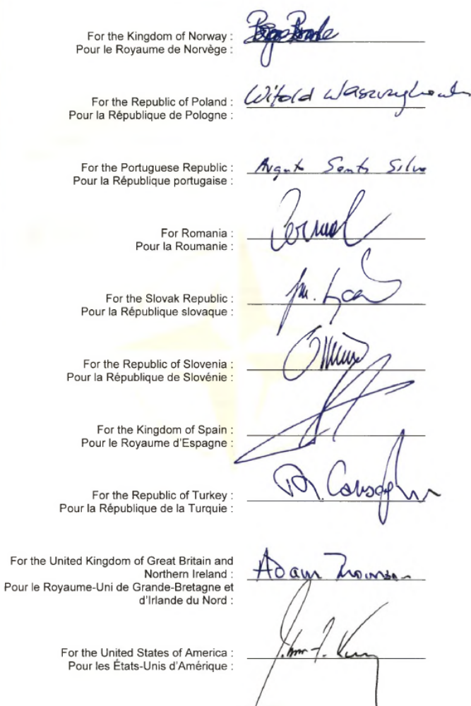

3. člen

Za izvajanje protokola skrbita ministrstvo, pristojno za zunanje zadeve in ministrstvo, pristojno za obrambo.

4. člen

Ta zakon začne veljati naslednji dan po objavi v Uradnem listu Republike Slovenije – Mednarodne pogodbe.

Številka: 007-02/16-2/
Datum: 8. junij 2016
EPA 1093-VII
Državni zbor
dr. Milan Brglez
predsednik

∗ Besedilo protokola v izvirniku v francoskem jeziku je na vpogled v Sektorju za mednarodno pravo Ministrstva za zunanje zadeve.

